**风扇使用说明**

**一、使用USB线对Demo版进行供电，打开开关；**

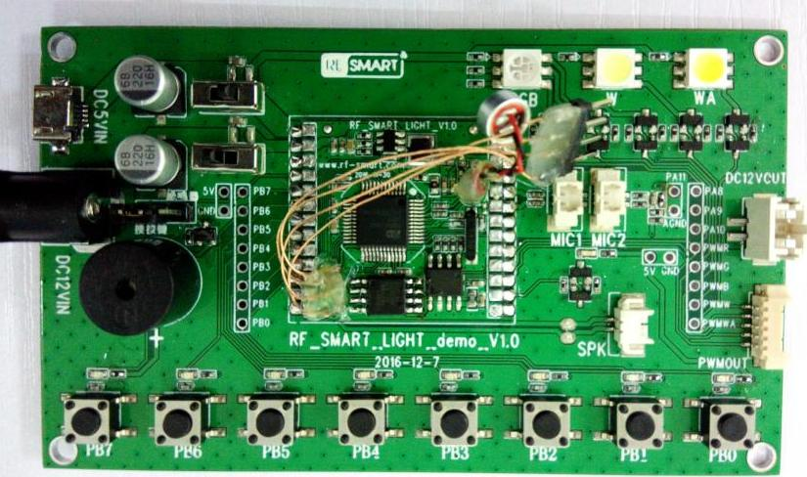

1. **USB**
2. **开关**

**2**

**1**

**二、语音控制示例：（唤醒状态下控制风扇）**

**唤醒指令：你好小爱、小爱你好、哈喽小爱（唤醒设备6秒）**

**控制风扇：**

1.开风扇 例： 开风扇

2.关风扇 例： 关风扇

3.打开摇头 例： 打开摇头

4.关闭摇头 例： 关闭摇头

5.普通模式 例： 普通模式

6.自然风 例： 自然风

7.睡眠模式 例： 睡眠模式

8.一档 例： 一档

9.二档 例： 二档

10.三挡 例： 三档

11.低速 例： 低速

12.中速 例： 中速

13.高速 例： 高速